ИСПОЛЬЗОВАНИЕ МЕТОДОВ МАШИННОГО ОБУЧЕНИЯ В АНАЛИЗЕ ДИНАМИКИ разрывов и ПУЗЫРЕЙ в капле жидкости ПРИ её ПАДЕНИИ НА НАГРЕТУЮ ПОВЕРХНОСТЬ
Ситников В.О., Некрут Е.О., Гатапова Е.Я.
Московский государственный университет имени М.В. Ломоносова, физический факультет, Москва, Россия
E-mail: egatapova@physics.msu.ru
Методы глубокого обучения широко применяются для автоматизированной обработки изображений и видеоданных, в том числе для задач детекции и сегментации объектов. Сверточные нейронные сети демонстрируют высокую эффективность при анализе пространственно сложных структур и позволяют обрабатывать большие массивы данных высокоскоростной визуализации. В последние годы такие подходы активно используются для исследования двухфазных потоков, включая анализ капель и пузырьков, обеспечивая количественное описание быстропротекающих процессов [1–4].
Взаимодействие капли жидкости с нагретой поверхностью является важной задачей теплофизики, актуальной для систем охлаждения и других теплотехнических приложений [5]. При температурах, превышающих температуру кипения, определяющую роль играют процессы пузырькового кипения и разрыва тонкой жидкой пленки, развивающиеся на миллисекундных временных масштабах [6-8]. Ограниченные возможности традиционной обработки изображений затрудняют их детальный анализ. В настоящей работе методы глубокого обучения используются как инструмент для автоматической детекции и сегментации ключевых элементов процесса и последующего исследования динамики капли и пузырьков при взаимодействии с перегретой поверхностью.
В рамках данной работы был разработан программный комплекс на основе методов машинного глубокого обучения, предназначенный для автоматизированного анализа экспериментов. Комплекс обеспечивает детекцию и сегментацию растекающейся капли, отслеживает ее эволюцию, сегментирует разрывы и пузыри (Рис. 1).

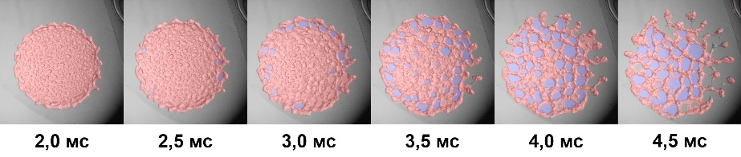
Рис. 1. Пример детекции капли жидкости и возникающих разрывов пленки.

На основе количественных характеристик, полученных с помощью сегментации, построены графики максимальных диаметров. Наблюдается формирование локального минимума при температуре подложки около 110°С, что связано с возникновением переходного режима кипения. При контактном кипении растеканию капли препятствуют возникающие в пленке пузыри, но при переходе к левитации эти пузыри исчезают, что приводит к возникновению локального минимума.

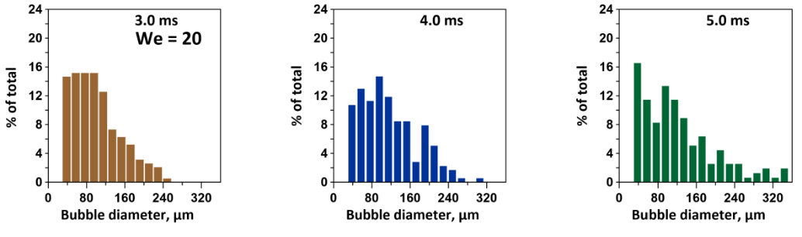
Рис. 2. Гистограммы диаметров пузырей в пленке жидкости для разного времени. Вода, температура подложки 172°С.
Гистограммы распределения диаметров пузырей для воды (Рис. 2) показывают, что со временем возрастает доля пузырей большого диаметра, при этом доля пузырей малого размера не уменьшается, что связано с непрерывным образованием новых пузырей.
Также были исследованы разрывы пленки жидкости (сухие пятна). Было проведено сравнение площади смоченной и сухой площади (Рис. 3).

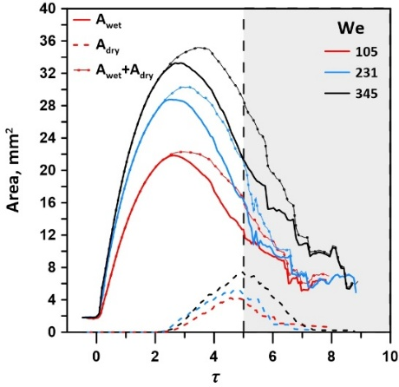 | Рис. 3. Зависимость площади капли и площади разрывов от времени. HFE-7100, температура подложки 88°С.
Проведены экспериментальные исследования динамики капли, пузырей и разрывов с применением машинного обучения для различных температур подложки и чисел Вебера для воды и жидкости HFE-7100. Алгоритмы машинного обучения показали свою эффективность при сборе статистических данных. Анализ разрывов показал, что число разрывов и частота их появления растет с увеличением числа Вебера и повышением температуры подложки. Получены подробные данные о динамике разрывов пленки и пузырей, возникающих внутри пленки HFE-7100, при взаимодействии с нагретой поверхностью.
Исследование выполнено при финансовой поддержке Российского научного фонда (проект 22-19-00581-П https://rscf.ru/project/22-19-00581/)

Литература
- Poletaev I., Tokarev M. P., Pervunin K. S. Bubble patterns recognition using neural networks: Application to the analysis of a two-phase bubbly jet //International journal of multiphase flow. – 2020. – Т. 126. – С. 103194.
- Malakhov I. et al. Deep learning segmentation to analyze bubble dynamics and heat transfer during boiling at various pressures //International Journal of Multiphase Flow. – 2023. – Т. 162. – С. 104402.
- Suh Y., Chandramowlishwaran A., Won Y. Recent progress of artificial intelligence for liquid-vapor phase change heat transfer //npj Computational Materials. – 2024. – Т. 10. – №. 1. – С. 65.
- Suh Y. et al. VISION-iT: A framework for digitizing bubbles and droplets //Energy and AI. – 2024. – Т. 15. – С. 100309.
- Khandekar S. et al. Cooling of high-power LEDs by liquid sprays: Challenges and prospects //Applied Thermal Engineering. – 2021. – Т. 184. – С. 115640.
- Breitenbach J., Roisman I. V., Tropea C. From drop impact physics to spray cooling models: a critical review //Experiments in Fluids. – 2018. – Т. 59. – №. 3. – С. 55.
- Gatapova E. Y., Sitnikov V. O. Boiling regimes of HFE-7100 and water droplets at impact on a superheated surface //International Journal of Thermal Sciences. – 2024. – Т. 206. – С. 109317.
- Gatapova E. Y., Gatapova K. B. Bubble dynamics in thin liquid films and breakup at drop impact //Soft Matter. – 2020. – Т. 16. – №. 46. – С. 10397-10404.

